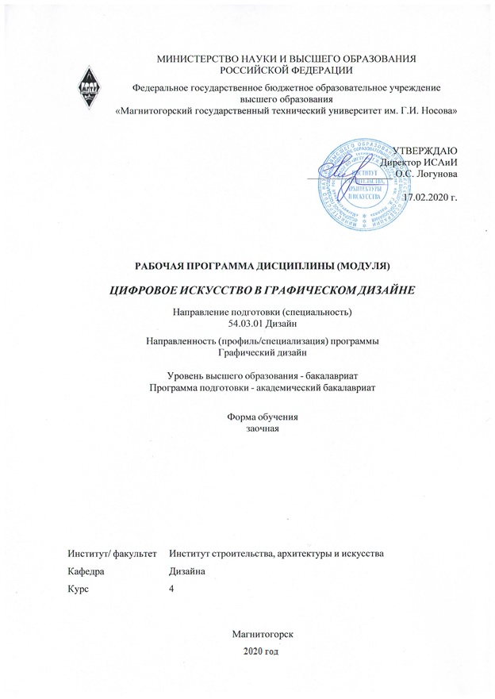
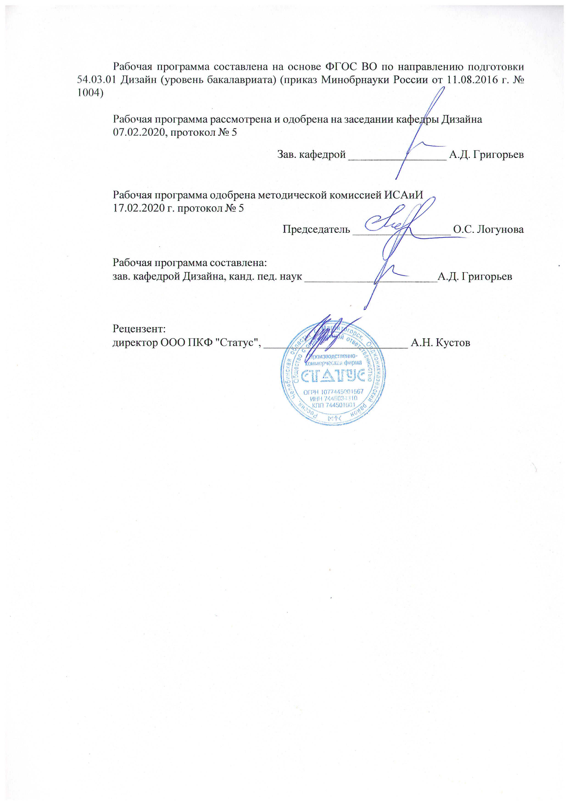

1 Цели освоения дисциплины (модуля)
Целью освоения дисциплины «Цифровое искусство в графическом дизайне» обусловлены стратегией развития современного общества и образования на основе знаний и высокоэффективных технологий, что объективно требует внесения значительных корректив в педагогическую теорию и практику, активизации поиска новых моделей образования, направленных на повышение уровня квалификации и профессионализма будущих педагогов:
- содействие становлению специальной профессиональной компетентности, определяю-щей готовность и способность решать профессиональные задачи применения информационно-коммуникационных технологий и цифрового искусства;
- формирование информационно-коммуникационно-технологической компетентности будущего специалиста, определяющего его готовность и способность решать научно-исследовательские задачи на основе и с использованием современных информационных технологий.

2 Место дисциплины (модуля) в структуре образовательной программы
Дисциплина Цифровое искусство в графическом дизайне входит в вариативную часть учебного плана образовательной программы.
Для изучения дисциплины необходимы знания (умения, владения), сформированные в результате изучения дисциплин/ практик:
История графического дизайна и рекламы
Теория и история дизайна
Пропедевтика
Визуальное восприятие графических изображений
Знания (умения, владения), полученные при изучении данной дисциплины будут необходимы для изучения дисциплин/практик:
Компьютерное искусство и фотографика
Компьютерные технологии в графическом дизайне
Компьютерные технологии мультимедийного продукта
Подготовка к защите и защита выпускной квалификационной работы
Подготовка к сдаче и сдача государственного экзамена
Производственная – преддипломная практика
Производственная - практика по получению профессиональных умений и опыта профессиональной деятельности
Проектная деятельность
3 Компетенции обучающегося, формируемые в результате освоения
дисциплины (модуля) и планируемые результаты обучения
В результате освоения дисциплины (модуля) «Цифровое искусство в графическом дизайне» обучающийся должен обладать следующими компетенциями:
Структурный  элемент  компетенции | Планируемые результаты обучения
ОПК-4 способностью применять современную шрифтовую культуру и компьютерные технологии, применяемые в дизайн-проектировании
Знать | основные определения и понятия при работе с оборудованием;  основные определения понятий композиционных средств и свойств.

Уметь | выделять основные методы исследований, распознавать эффективное решение от неэффективного;  объяснять (выявлять и строить) типичные модели решения композиционных задач с помощью оборудования;  применять полученные знания в профессиональной деятельности.
Владеть | основными методами решения задач в области композиции;  практическими навыками использования элементов данной дисциплины на других дисциплина и на занятиях в аудитории;  способами демонстрации умения анализировать композиционную ситуацию с помощью оборудования.
ОПК-7 способностью осуществлять поиск, хранение, обработку и анализ информации из различных источников и баз данных, представлять ее в требуемом формате с использованием информационных, компьютерных и сетевых технологий
Знать | Содержание и источники предпроектной информации, методы ее сбора и анализа, возможности расширенного поиска информации.
Уметь | Собирать, анализировать информацию, генерировать идею и последовательно развивать ее в проектировании и разрабатывать на ее основе объекты графического дизайна.
Владеть | Навыками самостоятельного поиска информации, ее структурирования и выявления пробелов, требующих заполнения, навыками решения задач графического дизайна на основе собранной информации.
ПК-6 способностью применять современные технологии, требуемые при реализации дизайн-проекта на практике
Знать | Основные принципы применения современных технологий, требуемых при реализации дизайн-проекта на практике.
Уметь | Использовать основные принципы и знания современных технологий, требуемых при реализации дизайн-проекта на практике.
Владеть | Техниками проектной графики, техниками компьютерной визуализации и любыми другими средствами пластического моделирования и визуализации объекта графического дизайна.

 | 4. Структура, объём и содержание дисциплины (модуля)
Общая трудоемкость дисциплины составляет 4 зачетных единиц 144 акад. часов, в том числе:
– контактная работа – 4,4 акад. часов:
– аудиторная – 4 акад. часов;
– внеаудиторная – 0,4 акад. часов
– самостоятельная работа – 135,7 акад. часов;

– подготовка к зачёту – 3,9 акад. часа
Форма аттестации - зачет
Раздел/ тема  дисциплины |  | Курс | Аудиторная  контактная работа  (в акад. часах) |  |  | Самостоятельная работа студента | Вид самостоятельной  работы | Форма текущего контроля успеваемости и  промежуточной аттестации | Код компетенции
 |  | Курс | Лек. | лаб.  зан. | практ. зан.
1. 1. Раздел
1.1 Компьютер, «цифровое искусство» и «цифровое Общество». Метафора в компьютерном дизайне и цифровом Искусстве |  | 4 | 1 |  |  | 40 | Изучение литературных и Интернет- источников. | Проверка самостоятельной работы. | ОПК-4, ОПК-7, ПК-6
Итого по разделу |  |  | 1 |  |  | 40
2. 2 Раздел.
2.1 Средства выразительности.  Поэтика и жанровые особенности Цифрового искусства. |  | 4 | 1 |  | 1 | 50 | Изучение литературных и Интернет- источников. | Проверка самостоятельной работы. | ОПК-4, ОПК-7, ПК-6
Итого по разделу |  |  | 1 |  | 1 | 50
3. 3 Раздел.
3.1 Цифровые искусства в компьютерном дизайне. Средства выразительности |  | 4 |  |  | 1 | 45,7 | Изучение литературных и Интернет- источников. | Проверка самостоятельной работы. | ОПК-4, ОПК-7, ПК-6
Итого по разделу |  |  |  |  | 1 | 45,7
Итого за семестр |  |  | 2 |  | 2 | 135,7 |  | зачёт
Итого по дисциплине |  |  | 2 |  | 2 | 135,7 |  | зачет | ОПК-4,ОПК- 7,ПК-6

5 Образовательные технологии
процессе активных и интерактивных форм проведения занятий в сочетании с внеаудиторной работой с целью формирования и развития профессиональных навыков обучающихся.
При обучении студентов дисциплине «Цифровое искусство в графическом дизайне» следует осуществлять следующие образовательные технологии:
1. Традиционные образовательные технологии ориентируются на организацию образовательного процесса, предполагающую прямую трансляцию знаний от преподавателя к студенту (преимущественно на основе объяснительно-иллюстративных методов обучения).
Формы учебных занятий с использованием традиционных технологий:
Информационная лекция – последовательное изложение материала в дисциплинарной логике, осуществляемое преимущественно вербальными средствами (монолог преподавателя).
Практическое занятие, посвященное освоению конкретных умений и навыков по предложенному алгоритму.

2. Технологии проблемного обучения – организация образовательного процесса, которая предполагает постановку проблемных вопросов, создание учебных проблемных ситуаций для стимулирования активной познавательной деятельности студентов.
Формы учебных занятий с использованием технологий проблемного обучения:
Практическое занятие в форме практикума – организация учебной работы, направленная на решение комплексной учебно-познавательной задачи, требующей от студента применения как научно-теоретических знаний, так и практических навыков.

3. Интерактивные технологии – организация образовательного процесса, которая предполагает активное и нелинейное взаимодействие всех участников, достижение на этой основе личностно-значимого для них образовательного результата. Наряду со специализированными технологиями такого рода принцип интерактивности прослеживается в большинстве современных образовательных технологий.
Формы учебных занятий с использованием специализированных интерактивных технологий:
Семинар-дискуссия – коллективное обсуждение какого-либо спорного вопроса, проблемы, выявление мнений в группе (межгрупповой диалог, дискуссия как спор-диалог).

4. Информационно-коммуникационные образовательные технологии – организация образовательного процесса, основанная на применении специализированных программных сред и технических средств работы с информацией.
Формы учебных занятий с использованием информационно-коммуникационных технологий:
Практическое занятие в форме презентации – представление результатов проектной или исследовательской деятельности с использованием специализированных программных средств.

6 Учебно-методическое обеспечение самостоятельной работы обучающихся
Представлено в приложении 1.

7 Оценочные средства для проведения промежуточной аттестации
Представлены в приложении 2.
8 Учебно-методическое и информационное обеспечение дисциплины (модуля)
а) Основная литература:
1. Антоненко, Ю.С. Стилеобразование в дизайне [Электронный ресурс] : учебно-методическое пособие – Магнитогорск.: МГТУ им. Г.И. Носова. Свидетельство о регистрации электронного ресурса №0321701959 от 19.07.2017.
3. Жданова, Н.С. Основы дизайна и проектно-графического моделирования: учебное по-собие. [Электронный ресурс] М.: ЭБС «Лань», 2017 - 196 с. Режим доступа: https://e.lanbook.com/book/97117
4. Жданова, Н. С. Визуальное восприятие и дизайн в цифровом искусстве [Электронный ресурс] : учебник / Н. С. Жданова ; МГТУ. - Магнитогорск : МГТУ, 2016. - 1 электрон. опт. диск (CD-ROM). - Режим доступа: https://magtu.informsystema.ru/uploader/fileUpload?name=2563.pdf&show=dcatalogues/1/1130365/2563.pdf&view=true . - Макрообъект.
5. Жданова Н.С. Электронный учебно-методический комплекс «Теория и история дизайна». М.: ИНИПИ РАО №50201450479 от 11.06.2014 Свидетельство о регистрации электронного ресурса №20201 от 11.06.2014.
6. Лейкова, М.В. Инженерная компьютерная графика : методика решения проекционных задач с применением 3D-моделирования [Электронный ресурс] : учебное пособие / М.В. Лейкова, И.В. Бычкова. - Электрон. дан. - Москва : МИСИС, 2016. - 92 с. - Режим доступа: https://e.lanbook.com/book/93600. - Загл. с экрана.
7. Никулин, Е.А. Компьютерная графика. Модели и алгоритмы [Электронный ресурс] : 2018-07-12 / Е.А. Никулин. - Электрон. дан. - Санкт-Петербург : Лань, 2018. - 708 с. - Режим доступа: https://e.lanbook.com/book/107948. - Загл. с экрана.

б) Дополнительная литература:
1. Ковалев, А.С. Компьютерная графика 3D-моделирование КОМПАС-3D (технологии выполнения чертежей и деталей [Электронный ресурс] : учебное пособие / А.С. Ковалев. - Электрон. дан. - Орел : ОрелГАУ, 2013. - 84 с. - Режим доступа: https://e.lanbook.com/book/71328. - Загл. с экрана.
2. Васильева, Т.Ю. Компьютерная графика. 3D-моделирование с помощью системы ав-томатизированного проектирования AutoCAD. Лабораторный практикум [Электронный ресурс] : учебное пособие / Т.Ю. Васильева, Л.О. Мокрецова, О.Н. Чиченева. - Электрон. дан. - Москва : МИСИС, 2013. - 48 с. - Режим доступа: https://e.lanbook.com/book/47485. - Загл. с экрана.
3. Романычева, Э.Т. Дизайн и реклама. Компьютерные технологии: Справочное и практическое руководство [Электронный ресурс] : справочное пособие / Э.Т. Романычева, О.Г. Яцюк. - Электрон. дан. - Москва : ДМК Пресс, 2006. - 432 с. - Режим доступа: https://e.lanbook.com/book/1102. - Загл. с экрана.
4. Бунаков, П.Ю. Автоматизация проектирования корпусной мебели: основы, инстру-менты, практика [Электронный ресурс] / П.Ю. Бунаков, А.В. Стариков. - Электрон. дан. - Москва : ДМК Пресс, 2009. - 864 с. - Режим доступа: https://e.lanbook.com/book/1316. - Загл. с экрана.

5. Douglas Davis. Art and the Future. A history / Prophecy of the collaboration between sci-ence, technology and art. New York, Washington: Praeger Publishers, 1973&38. Fiell, Charlotte & Peter. Graphic Design for the 21st Century.
6. Kac Eduardo. Aspects of the aesthetics of telecommunications. Originally published in Siggraph Visual Proceedings, John Grimes and Gray Lorig, Editors. New York: ACM, 1992.
7. 41. Macnab Maggie. Decoding Design. Understanding and usin symbols in visual commu-nication. Cincinnati, Ohio: 2008 .
8. 43. Malina Frank J., ed. Visual Art, Mathematics and Computers. Oxford, U.K., New York: Pergamon Press, 1979.
9. Newark Quentin. What is Graphic Design? RotoVision SA, Hove, East Sussex: 2002.
10. The Graphic Language of Neville Brody. Text and captions by John Wozencroft. Lon-don: 1988.
11. Peitgen H.-O., Richter P.H. The Beauty of Fractals. Images of Complex Dynamical Sys-tems. Springer Verlag Berlin, 1986
12. Popper Frank. Art of the Electronic Age. New York: Harry N. Abrams. 1993.
13. Wilson Stephen. Information Arts. Intersections of art, science and technology. MIT Press, 2002.

в) Методические указания:
Григорьев, А. Д. Проектирование и анимация в 3ds Max [Электронный ресурс] : учеб-ник / А. Д. Григорьев, Т. В. Усатая, Э. П. Чернышова ; МГТУ. - Магнитогорск : МГТУ, 2016. - 1 электрон. опт. диск (CD-ROM). - Режим доступа: https://magtu.informsystema.ru/uploader/fileUpload?name=2581.pdf&show=dcatalogues/1/1130396/2581.pdf&view=true . - Макрообъект
г) Программное обеспечение и Интернет-ресурсы:
Программное обеспечение
 | Наименование ПО | № договора | Срок действия лицензии
 | MS Windows 7 Professional(для классов) | Д-1227-18 от 08.10.2018 | 11.10.2021
 | MS Office 2007 Professional | № 135 от 17.09.2007 | бессрочно
 | 7Zip | свободно распространяемое ПО | бессрочно
 | Adobe Design Premium CS 5.5 Academic Edition | К-615-11 от 12.12.2011 | бессрочно
 | Adobe Flash Professional CS 5 Academic Edition | К-113-11 от 11.04.2011 | бессрочно
 | CorelDraw 2017 Academic Edition | Д-504-18 от 25.04.2018 | бессрочно
 | График-студио Лайт | свободно распространяемое ПО | бессрочно

 | MS Office Visio Prof 2019(для классов) | Д-1227-18 от 08.10.2018 | 11.10.2021
 | Autodesk 3ds Max Design 2020 | учебная версия | бессрочно
Профессиональные базы данных и информационные справочные системы
 | Название курса |  | Ссылка
 | Национальная информационно-аналитическая система – Российский индекс научного цитирования (РИНЦ) |  | URL: https://elibrary.ru/project_risc.asp
 | Поисковая система Академия Google (Google Scholar) |  | URL: https://scholar.google.ru/
 | Информационная система - Единое окно доступа к информационным ресурсам |  | URL: http://window.edu.ru/
9 Материально-техническое обеспечение дисциплины (модуля)
Материально-техническое обеспечение дисциплины включает:
Аудитория дистанционного обучения 335: мультимедийные средства хранения, передачи и представления информации

Приложение 1
Учебно-методическое обеспечение самостоятельной работы обучающихся
Примерная структура и содержание раздела:
По дисциплине «Цифровое искусство в графическом дизайне» предусмотрена аудиторная и внеаудиторная самостоятельная работа обучающихся.
Аудиторная самостоятельная работа студентов предполагает изучение средств компьютерного проектирования мебели и выполнение практических работ.

Примерные аудиторные практические работы (АПР):
Раздел 1 «Компьютер, «цифровое искусство» и «цифровое Общество». Метафора в компьютерном дизайне и цифровом Искусстве»
АПР №1
Подберите визуальный материал с комментариями, касающийся использования компьютерной технологии для визуализации данных в различных областях человеческой деятельности, науки, художественного и проектного творчества. Подберите визуальный материал, касающийся различных областей и ситуаций использования инструментов цифрового искусства в дизайне, архитектуре, музейной и выставочной деятельности, организации рекламных акций и проектировании брендов.
АПР №2
Составьте «предметный портрет» любого литературного или исторического персонажа. Предлагаемые вами промышленные изделия (мебель, одежда, посуда и т.д.), элементы информационной среды должны ассоциативно раскрывать особенности личности, культурного, психологического, социального типажа, выбранного вами (это могут быть актеры, ученые-изобретатели, политики, художники, герои литературных произведений).

Раздел 2 «Средства выразительности. Поэтика и жанровые особенности Цифрового искусства»
АПР №3 «
Создайте сообщение, текст в котором заменен ассоциативными графическими символами и изображениями. Представить в виде раскадровки видеоролика. В проекте можно использовать и элементы инфографики: пиктограммы, элементы мнемосхем, знаки и т.п.

АПР №4
Придумайте проект выставочного интерактивного аттракциона с возможностью для посетителя выставки создать собственное произведение в ситуации и по правилам, заданным художником.

Примерные индивидуальные домашние задания (ИДЗ):
Индивидуальные домашние задания выполняются на основе аудиторных практических работ, поэтому темы совпадают.
Раздел 1 «Компьютер, «цифровое искусство» и «цифровое Общество». Метафора в компьютерном дизайне и цифровом Искусстве»
ИДЗ №1
Подберите визуальный материал с комментариями, касающийся использования компьютерной технологии для визуализации данных в различных областях человеческой деятельности, науки, художественного и проектного творчества. Подберите визуальный материал, касающийся различных областей и ситуаций использования инструментов цифрового искусства в дизайне, архитектуре, музейной и выставочной деятельности, организации рекламных акций и проектировании брендов.
ИДЗ №2
Составьте «предметный портрет» любого литературного или исторического персонажа. Предлагаемые вами промышленные изделия (мебель, одежда, посуда и т.д.), элементы информационной среды должны ассоциативно раскрывать особенности личности, культурного, психологического, социального типажа, выбранного вами (это могут быть актеры, ученые-изобретатели, политики, художники, герои литературных произведений).

Раздел 2 «Средства выразительности. Поэтика и жанровые особенности Цифрового искусства»
ИДЗ №3 «
Создайте сообщение, текст в котором заменен ассоциативными графическими символами и изображениями. Представить в виде раскадровки видеоролика. В проекте можно использовать и элементы инфографики: пиктограммы, элементы мнемосхем, знаки и т.п.

ИДЗ №4
Придумайте проект выставочного интерактивного аттракциона с возможностью для посетителя выставки создать собственное произведение в ситуации и по правилам, заданным художником.

Приложение 2

ОПК-4 – способностью применять современную шрифтовую культуру и компьютерные технологии, применяемые в дизайн-проектировании
Знать | основные определения и понятия при работе с оборудованием;  основные определения понятий композиционных средств и свойств. | - Теоретические вопросы:  - Что такое формальная композиция?  - Что такое шрифтовая композиция?  - Что такое пропедевтика?  - Какие графические редакторы можно использовать для составления формальных композиций?  - Какие графические редакторы можно использовать для составления объемно-пространственных композиций?  - Какие графические редакторы можно использовать для составления шрифтовых композиций?  - Раскройте свойства цвета как художественного средства композиции  - Опишите средства гармонизации художественной формы  - Опишите основные принципы композиционно-художественного формообразования
Уметь | выделять основные методы исследований, распознавать эффективное решение от неэффективного; объяснять (выявлять и строить) типичные модели решения композиционных задач с помощью оборудования; применять полученные знания в профессиональной деятельности. | Практическое задание по поиску информаци в интернет пространстве.  Практические задания по обработки заданной информации  Практические задания по составлению композиций на заданные темы и подготовка файлов к печати.
Владеть | основными методами решения задач в области композиции;  практическими навыками использования элементов данной дисциплины на других дисциплина и на занятиях в аудитории;  способами демонстрации умения анализировать композиционную ситуацию с помощью оборудования. | Практическое задание.  - Соберите визуальный ряд по теме «Палиграфическая продукция»  - Сделайте сортировку объектов и иллюстраций  - Разработайте модель презентации данного материала.  - Создайте простейший ролик по теме «Палиграфическая продукция», используя цифровые технологии
ОПК-7 – способностью осуществлять поиск, хранение, обработку и анализ информации из различных источников и баз данных, представлять ее в требуемом формате с использованием информационных, компьютерных и сетевых технологий
Знать | Содержание и источники предпроектной информации, методы ее сбора и анализа, возможности расширенного поиска информации | Теоретические вопросы:  1. Приведите примеры композиционного, стилевого и функционального взаимодействия информационных экранов с городским пространством.  2. Объясните различия в построении структуры и композиции Интернет-версий периодических изданий для персонального компьютера, планшета и мобильного устройства.  3. Приведите примеры линейного развертывания информации в мобильных устройствах и карточной модели. Объясните преимущества и слабые стороны каждой из моделей.  4. Перечислите приметы «цифрового общества» в вашей повседневной жизни и деятельности. Какие новые привычки, по вашему мнению, сформировались в конце XX — начале XXI века в быту, профессиональной деятельности людей?  5. Приведите примеры из области «creative industries», в которой в процессе обработки данных для создания финального продукта используется комплекс документов в различных форматах: текст, графика, фотоизображения, музыка, видео, программные продукты и т.д.
Уметь | Собирать, анализировать информацию, генерировать идею и последовательно развивать ее в проектировании и разрабатывать на ее основе объекты средового дизайна | Практическая работа – соберите информацию по технологическим особенностям создания сувенирной продукции. Разделите ее на разделы и подберите соответствующие иллюстрации. Оформите эту информацию в виде реферата.
Владеть | Навыками самостоятельного поиска информации, ее структурирования и выявления пробелов, требующих заполнения, навыками решения средовых задач на основе собранной информации | Контрольная работа – соберите информацию по теме «Товарный знак». Обработайте информацию. Спроектируйте презентационный альбом в графическом редакторе. Подготовте макет альбома для печати.
ПК-6 – способностью применять современные технологии, требуемые при реализации дизайн-проекта на практике
знать | основные методы компьютерного проектирования; основные методы поиска информации в информационном пространстве. | Теоретические вопросы:  1. Назовите техники, операции и инструменты современных графических программ, которые имеют и которые не имеют аналогии в традиционных технологиях.  2. Перечислите несколько функций, общих для программ 3d-анимации, растровой и векторной графики.  3. Назовите несколько уникальных функций, определяющих суть, специфику, ядро компьютерной программы на примере редакторов 3d-анимации, растровой и векторной графики.  4. Что общего между «линией красоты» Уильяма Хогарта и векторной графикой?  5. Как дискретные элементы компьютерной графики влияли на формирование дигитального образа — приведите примеры композиций на основе линий, шрифта и шрифтовых символов, пикселей и т.д.
уметь | использовать различные технологии создания и обработки изображений и необходимой информации в растровых и векторных графических редакторах | - Проведите графический анализ различного типа шаблонов и готовых решений, предоставляемых пользователям вместе с компьютерными программами.  - Нарисуйте тремя разными способами одно и тоже изображение.  3 . Разработайте серию графических композиций, представляющих в утрированном, гиперболизированном ключе специфические особенности компьютерно-графического инструментария в дизайне:  а) на тему удобств (слои, сохранение, шаблоны, масштабирование и т.д.);  б) на тему рутинных операций (копирование и зеркальное отражение, перемещение и поворот, градиенты и 3d-представление и др.);  в) на тему интеллектуальных функций (прозрачность, коррекция, искажение).
владеть | опытом создания проектов в редакторах векторной и растровой графики; навыками проведения исследования в области информационных технологий. | Разработать проект выставочного интерактивного фотоальбома «Мой город».

